**מטלה 3 – תקשורת מחשבים**

TCP Nonblocking Web Server

**אופיר פלד** - 207020405

**בר ביצ'צ'י** - 315852111

מימוש Web Server הפועל על שיטת ה- Non-Blocking כך שייתמוך במספר קשרים במקביל.

הפרוטוקול מקבל בקשות text/html ומחזיר text/plain

השרת תומך בפעולות הבאות – OPTIONS, GET, HEAD, POST, PUT, DELETE, TRACE

השרת הוא שרת המקבל ומוציא קריאות HTTP על פורט 27015

ניתן לבקש מהשרת דף מסוים באחת מ- 3 השפות הבאות: עברית, אנגלית או צרפתית

שפת ברירת המחדל של השרת היא אנגלית

**עברית** – index_he.html

**אנגלית** – index_en.html

**צרפתית** – index_fr.html

בנוסף, ישנה יכולת לבקש את העמוד הנדרש ע"י שימוש ב- **Query** **parameter**   
ה- **key** הוא lang  
ה- **value** הוא en/he/fr

**Screenshots**

OPTIONS Request

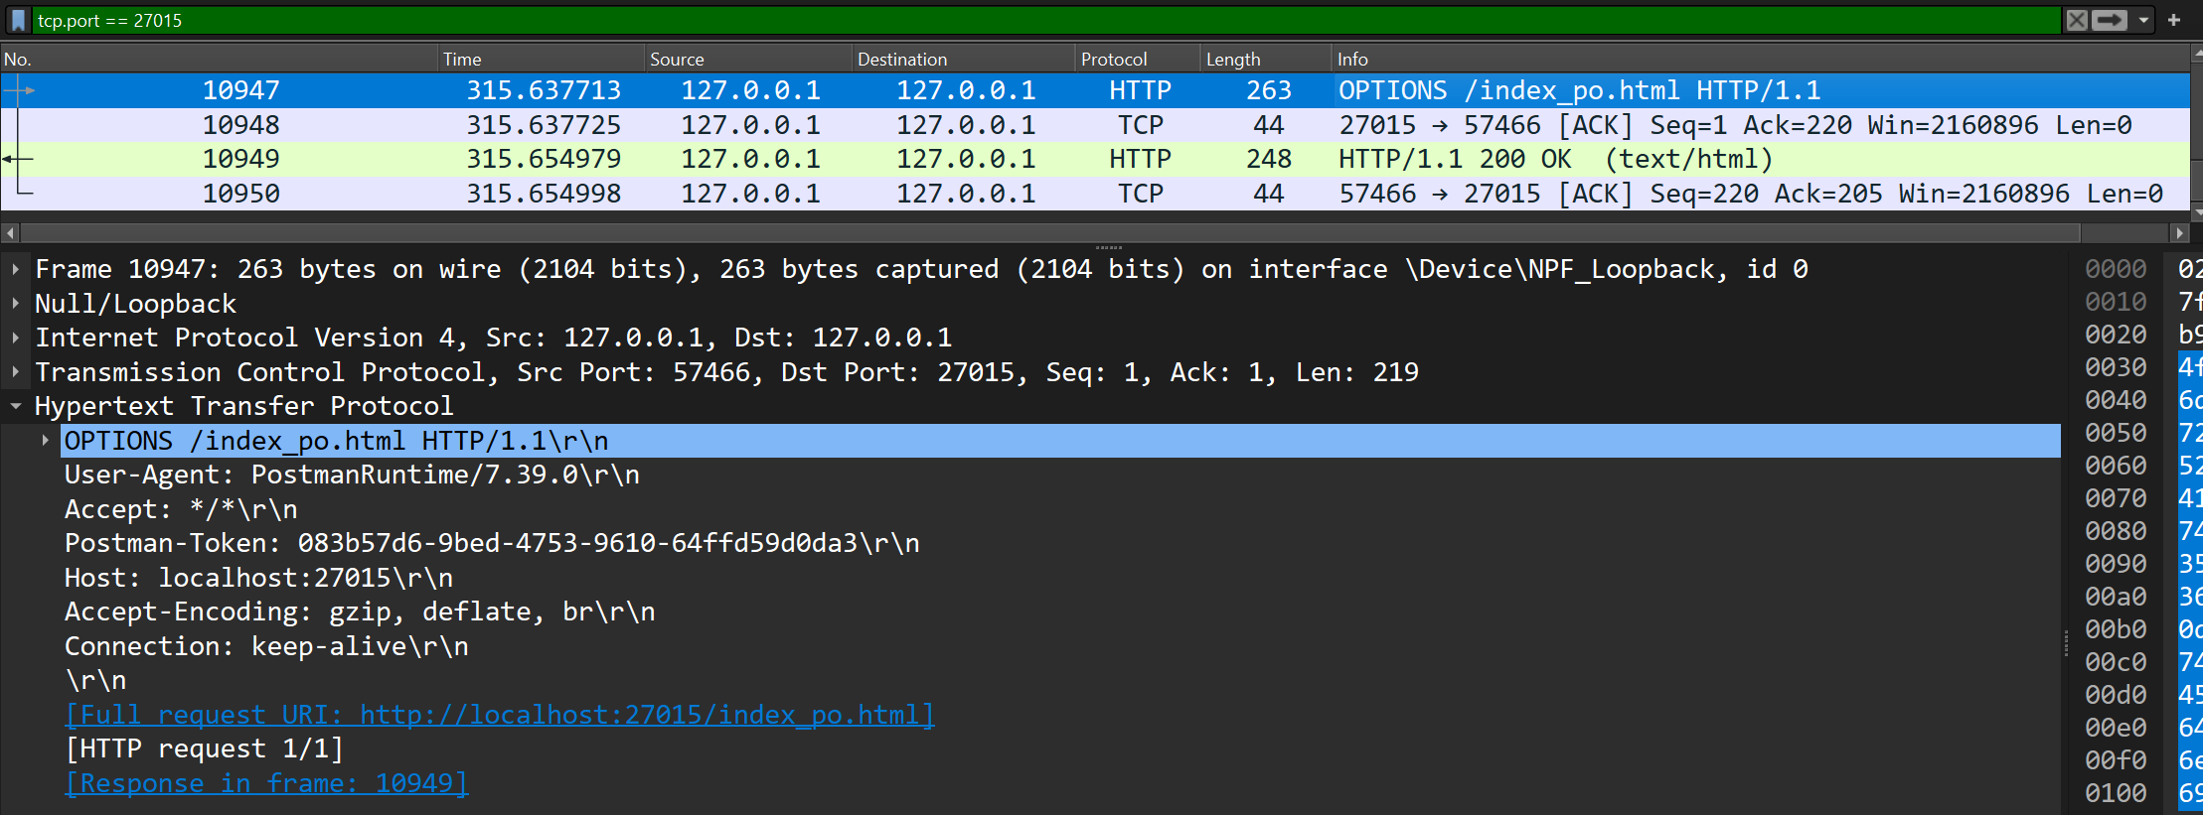

OPTIONS Response

GET Request

GET Response

Head Request

Head Response

POST Request

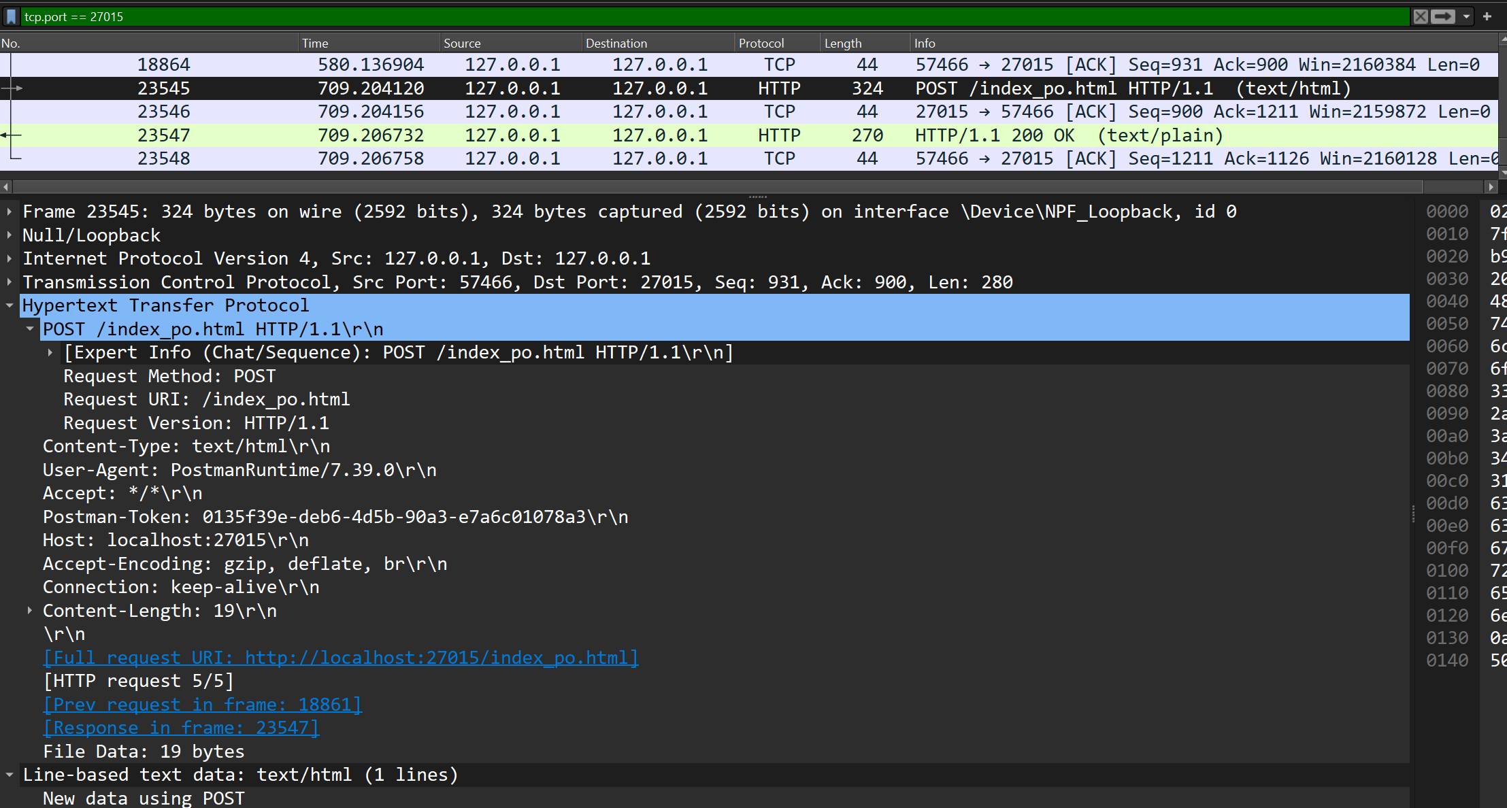

POST Response

PUT Request

PUT Response

DELETE Request

DELETE Response

TRACE Request

TRACE Response

